Harlequin Duo Pro

Harlequin Floors

Eigenschaften

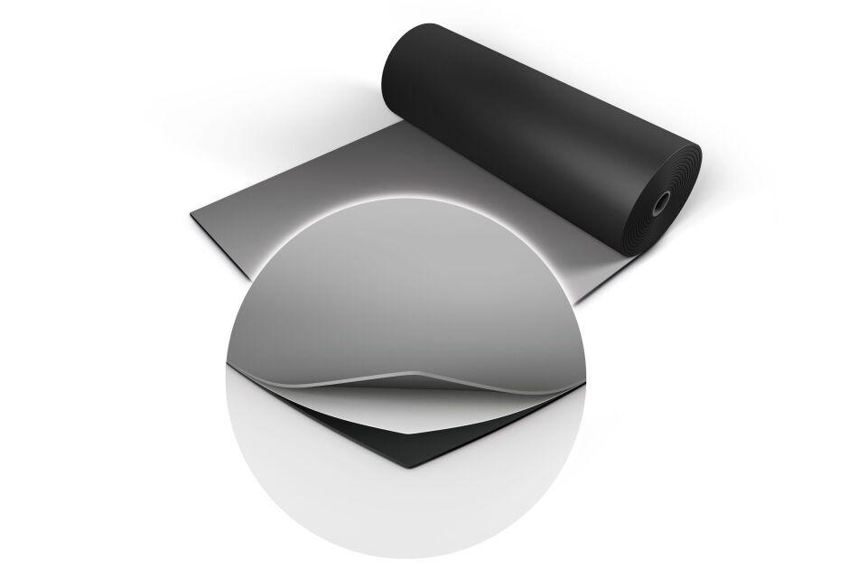

Farbton

grau, schwarz, weiß

Werkstoff

Vinyl

Breite (mm)

2.000,00

Länge (mm)

10.000,00 - 25.000,00

Stärke (mm)

1,50

Brandverhalten

Bfl-s1

Gewicht (kg/m²)

2,25